Алгоритм сценария образовательного маршрута для дошкольников на фестиваль «Я покажу тебе Москву»
ГБОУ СОШ с углубленным изучением английского языка № 1378,
дошкольное структурное подразделение № 2.
Образовательный маршрут для дошкольников «В мире сказок»
Номинация «Зеленые уголки Москвы»
Возрастная категория детей: 5-7 лет.
Примерное время проведения: 30-35 мин. (без учета дороги).
Маршрут подготовила: воспитатель ГБОУ СОШ №1378 с/п № 2 города Москвы
Герасимова Светлана Николаевна
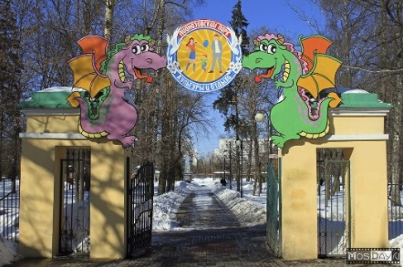
gersveta85@mail.ru
Адрес: г. Москва, ул. Углическая, дом 13.
Лианозовский парк. Парк культуры и отдыха северо- востока столицы.
Как добраться: ст. м. «Алтуфьево» на авт. 92 или 774 или от ст. м. «Бибирево» на авт. 771 –до остановки «Лианозовский парк», 3-5 мин. до обьекта.
Рекомендованный материал для взрослого при посещении маршрута: рабочие листы планшетная папка, два платочка, метровая палка, фотоаппарат.
Рекомендации при прохождении маршрута, безопасность:
Не рекомендуется: заходить за ограждаемые зеленые зоны; подходить близко к пруду, только в сопровождении взрослого; собирать природный материал (листья, луковицы растений, цветы, желуди, орехи, семена); запускать водоплавающие модели; бросать воду посторонние предметы; брать с собой самокаты, велосипеды, крупные мячи.
Рекомендуемые места (остановки) посещения на маршруте:
ИСТОРИЯ ПАРКА
Трудно себе представить, что больше 400 лет назад тут, на берегу небольшой речки с интересным названием Самотышка, еще в XVI в. было поселение, принадлежавшее ключнику Хлебного двора Мякишеву Неупокою Дмитриевичу. Смутное время внесло свои корректировки в размеренную жизнь села – набеги опричников его попросту уничтожили. Понадобились десятки лет, чтобы снова все отстроить. Братья Акинфовы, являвшиеся «служилыми московскими людьми», почти 100 лет с начала XVII в. владели селом и многое сделали для его процветания – разбили сад, построили господский дом, церковь, вырыли пруд. Только оно начало преуспевать, как было разорено французами в 1812 г. И снова начался путь длительного восстановления. Свою новую жизнь оно обрело в конце XIX в., когда его владельцем стал Лианозов Георгий Мартынович, имевший огромное влияние в финансовых кругах Москвы. Так появился дачный поселок Лианозово. Для удобства дачников была даже построена железнодорожная станция Лианозово. А в ХХ в. в 70-е годы он становится районом столицы. Лианозовский парк культуры и отдыха получил свой статус госучреждения культуры в 1951 г.
Удивительно, столетие назад дамы в кринолинах прогуливались со своими кавалерами по дорожкам дачного поселка, а теперь любой житель столицы имеет возможность насладиться тенистыми аллеями реликтовой дубовой рощи.

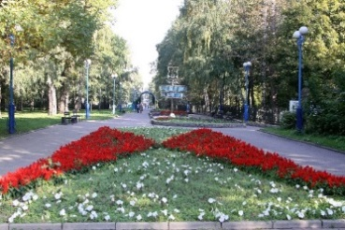
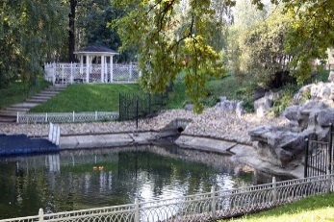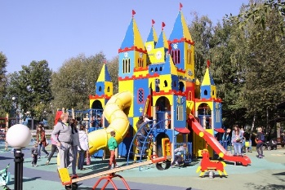
Особенно впечатляет настоящая дубрава с множеством двухсотлетних черешчатых дубов высотой 25 м. Благоприятной экологической атмосфере парка способствуют и 6 прудов, когда-то вырытые пленными французскими солдатами.
Для самых маленьких есть несколько небольших детских площадок и одна большая со сказочным замком.
Рекомендуемые мероприятия с детьми (вопросы для беседы, игровые действия, познавательные задания):
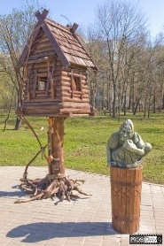
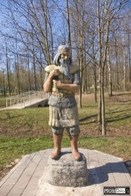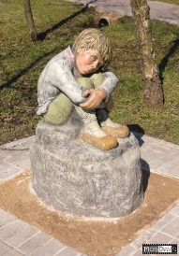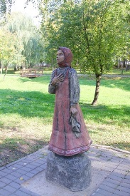
- Рабочий лист №1: Предложить детям отгадать загадки.
- Провести с детьми народную забаву:
Игра 1. Богатыри.
Все дети, которые участвуют в этот игре, делятся на 2-ве равные по числу участников команды. От каждой команды приглашается по одному человеку. В центре площадки лежит метровая палка. Вышедшие участники хватают палку каждый со своей стороны и по команде начинают тянуть палку, каждый в свою сторону. Побеждает тот, кто перетянет соперника на свою сторону. Далее в центр площадки выходят следующие участники команд. Побеждает команда, набравшая большее количество индивидуальных побед.
- Рабочий лист №2: Вспомнить с детьми пословицы и поговорки о богатырях, воспитывать интерес к культуре русского народа, культуре родного края, желание совершенствовать свою речь, толерантное отношение друг к другу, стремление к здоровому образу жизни.
- Вспомнить с детьми сказки в которых встречались наши сказочные герои и провести с ними игру.
Игра 2. Аленушка и Иванушка.
Выбирают Аленушку и Иванушку, завязывают им глаза. Они находятся внутри круга.
Играющие встают в круг и берутся за руки.
Иванушка должен поймать Аленушку.
Чтобы это сделать, он может звать ее: «Аленушка!» Аленушка обязательно должна откликаться: «Я здесь, Иванушка!», но сама она не очень-то торопится встретиться с Иванушкой и, чувствуя его приближение, отбегает в сторону.
Движения водящих комичны и иногда неожиданны.
Случается, Иванушка принимает за Аленушку кого-то из стоящих рядом и скорее хватается за него. Ему объясняют ошибку.
Как только Иванушка поймал Аленушку, их место занимают другие ребята и игра начинается сначала.
Дополнительная информация. Уважаемые родители и педагоги! Предлагаем Вам также посетить детские площадки вместе с детьми, которые находятся рядом с аллеей сказок.

